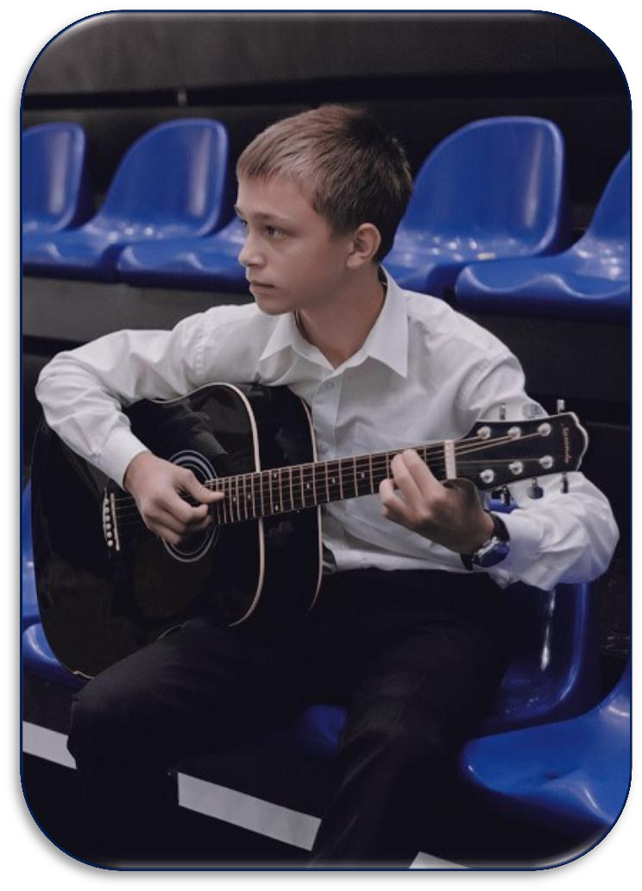#ЯлюблюЯрославич

#ЯлюблюЯрославич
#ЯлюблюЯрославич
#ЯлюблюЯрославич
#ЯлюблюЯрославич
#ЯлюблюЯрославич

2 стр. № 2 (60), сентябрь, 2016

Открытие обновленного ЕкверД
В рамках программы "Благоустроим область к юбилею", 9 сентября состоялось откры- тие обновленного сквера у памятника 221 ра- ботнику фабрики «Красный перевал», не вер- нувшимся с войны. В программе мероприятия был концерт с участием коллективов нашего центра и игровая программа, организованная общественным объединением "Забава".
На празднике можно было услышать звонкие песни и стихотворения от самых маленьких ре- бят, также всех очень порадовали зажигатель- ные танцы. Главным сюрпризом стали хлопуш- ки и запуск голубей! Теперь сквер заиграет но- выми красками, а жители района смогут не только участвовать в праздничных концертах, но и просто проводить время со своей семьей.

ВЕероЕЕийЕкий
«БДтл ГолоЕов»
25 сентября солисты образцовой вокально- эстрадной студии "Каприз" приняли участие в VIII всероссийском вокальном конкурс-проекте "Батл голосов". Мероприятие создано для того, чтобы рассмотреть лучших из лучших вокали- стов и дать им возможность показать свой та- лант, раскрыть свои способности, быть заме- ченным среди людей Российского шоу-бизнеса, театра и кино.
Получить приглашение от многоуважаемых членов жюри и коллег выступать на их Творче- ских вечерах, конкурсах, концертах и пиар- проектах - лучшая награда в конкурсе.
Анна Попович, Андрей Малышев и Николь Дударова под руководством своего педагога - Альбины Павловны Пучковой, представляли наш Центр в Москве на данном конкурсе. В итоге Анна Попович - лауреат 1 степени, для неѐ будет написана авторская песня с записью в студии, также Аня получила Диплом Государ- ственной Думы за победу в номинации "За та- лант". Андрей Малышев стал лауреатом 3 сте- пени и получил множество сертификатов на участие в различных конкурсах. А о Николь Дударовой напишут в престижных журналах. Поздравляем ребят и желаем им не останавли- ваться на достигнутом и дальше продолжать по- корять Россию и весь мир!

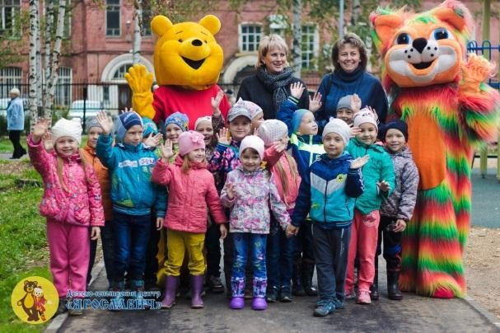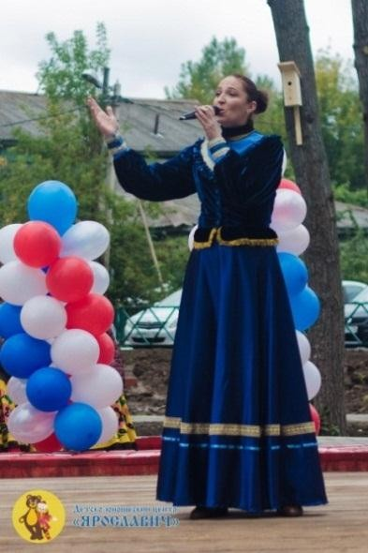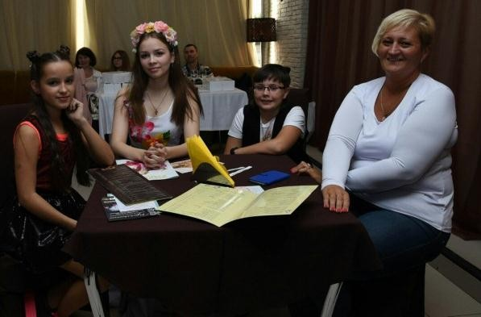

Руководитель объединения «Бубенцы»
- Серова Татьяна Михайловна

Николь, Аня, Андрей и Альбина Павловна

Радужный Кот и Вннни-Пух вместе с ребятами

“Конечная цель каратэ не в победе, а в совершенствовании
характера участников.” - Гитин Фунакоси.
Дойниченков Даниил
(«Мистер Ярославич - 2016») обладатель черного пояса

Объединение Каратэ-До.
3 стр.
№ 2 (60), сентябрь, 2016
Подготовка к Чемпионату России!
В третьем учебном здании 24 сентября состоялся осенний турнир по традиционному Фудокан Каратэ, в рамках подготовки к Чемпионату России - 2017. Разделы турнира включают в себя: Ката Кабудо (с оружием), Индивидуальное ката, Кихон Кумите (для ребят 6-7 лет).
В результате, была отобрана команда для участия в турнире "Непобедимая держава" в городе Тольятти из объединения Каратэ-до в составе: Дойниченков Даниил, Варфаломеева Варвара, Сулейманов Радион, Фомичева Софья, также на турнир вместе с ребятами поедет педагог - Казан- кин Андрей Борисович (директор клуба традиционного Каратэ "Путь") и секретарь клуба "Путь" - Екатерина Валерьевна Казанкина.
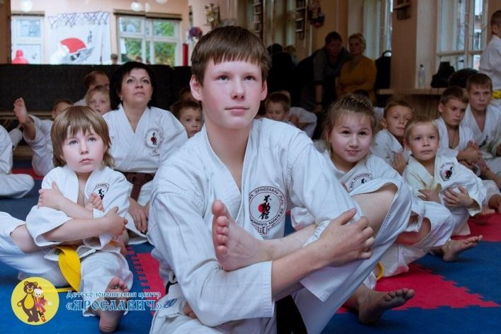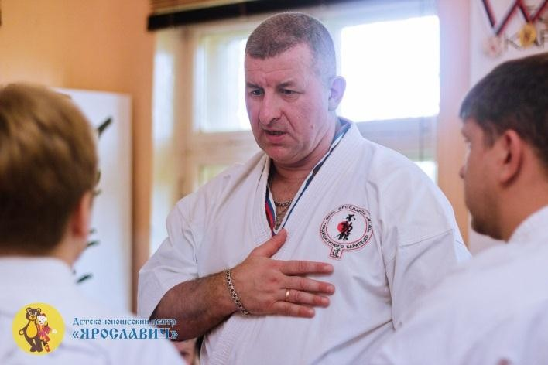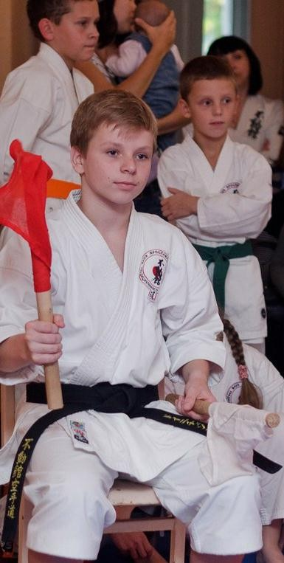Чемпионат России состоится уже совсем скоро, с 25 октября по 2 ноября. Желаем ребятам пока- зать, кто настоящий мастер своего дела!!!

Карате (空手道 каратэ-до) –
японское боевое искусство, си-
стема защиты и нападения.
С 2020 года - Олимпийский вид
спорта. Выделяют свыше 70-ти
японских направлений каратэ-до.

Система поясов:
  - 9-й кю — белый;
  - 8-й кю — желтый;
  - 7-й кю — оранжевый;
  - 6-й кю — зеленый;
  - 5-й кю — красный;
  - 4-й кю — фиолетовый или темно-синий;
  - 3-й кю — светло-коричневый;
  - 2-й кю — коричневый;
  - 1-й кю — темно-коричневый;

1-й дан и выше — чёрный.

4 стр. № 2 (60), сентябрь, 2016

В апреле в Детско-юношеском центре "Ярославич" состоялся "Большой семейный Праздник", на котором объявили итоги конкурса "Семья года", победителями которого стала семья Козловых. Именно им было предоставлено почетное право - вынести флаг и передать его директору центра на открытии учебного года. И наша газета решила взять интервью у Максима Козлова, выпускника детской образовательной студии "Золотой ключик", кстати, сейчас он занимается футболом, также у нас, в Ярославиче.

- Максим, расскажи, пожалуйста, о составе своей семьи.
- Наша семья состоит из 4 человек: мама Катя, папа Андрей, моя сестренка Вика и я- Максим.

- Твоя сестра тоже занимается в Ярославиче?
- Да, она, как и я раньше, занимается в студии "Золотой ключик".

- Что вы любите делать в выходные?
- Самое наше любимое занятие - это участвовать в мероприятиях.

- Мы рады, что вам нравятся мероприятия, а все-таки, какое вам запомнилось больше всего?
- "Валенки-шоу", там нужно бегать в валенках и выполнять различные конкурсы, например, спортивные и творческие.

- А если мероприятий нет, что вы делаете?
- Мы не скучаем, любим все вместе весело проводить время на свежем воздухе, кататься на велосипеде, самокате и роликах, ну а зимой, конечно же, на горках. А самое любимое наше занятие - это игра в боулинг, а также катание на аттракционах, обычно мы гоняем на машинках, я с папой против мамы и сестренки.

- Расскажи, а есть ли у вас какое-нибудь особенное семейное блюдо?
- Да! Нам нравится готовить пиццу, а потом всем вместе ее есть. Получается очень вкусно. Ммм.. просто объедение. Такой как у нас, вы не пробовали никогда. Приглашаем в гости!

- Максим, спасибо за твой рассказ, и последний самый интересный вопрос мы бы хотели задать маме - Екатерине Козловой. Уверены, что у вас случалось много необычных и смешных ситуаций с вашими детьми, расскажите об одной из них.
- Я оставила Макса присмотреть за Викой, домой прихожу, оба ревут. Спрашиваю, что случилось, Макс рассказывает, он засмотрелся мультики, а Вика подставила стул к его письменному столу и взяла ножницы, и все, что прихватила, то и обстригла себе, а когда он увидел ее с ножницами в руках и рядом на полу и на столе куча волос, он говорит: «я быстрее взял клей и стал клеем приклеивать волосы, сначала все держалось, но было видно» и Максим решил закрасить коричневым фломастером, пока закрашивал, все отвалилось.

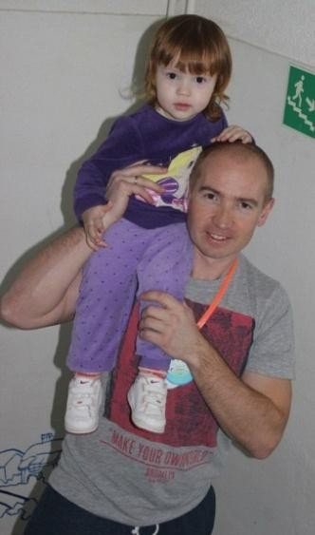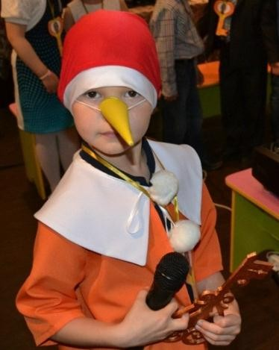- Вашей семье точно скучать некогда. Спасибо, что уделили нам время и до встречи на занятиях, и, конечно, на мероприятиях!

Аня Федюнина, Рита Москвина
и Лиза Миронова верно расшифровали ребус и стали победителями предыдущего конкурса
Правильный ответ:
#Я люблю Ярославич

Открыли новый учебный год масштабно и ярко!
5 стр.
№ 2 (60), сентябрь, 2016
Праздник, в честь нового учебного года, состоялся 1 октября в культурно-спортивном комплексе "Вознесенский". Перед мероприятием родители и гости познакомились с новым выпуском газеты и поучаствовали в конкурсе, где главным призом стали билеты в театр драмы им. Ф.Волкова. В начале праздника все объединения прошли строем и прокричали девиз своих объединений. Директор центра, Дубовик Елена Анатольевна, произнесла приветственное слово и торжественно объявила о начале нового учебного года!
Каждый коллектив рассказал и показал свои достижения. Все смогли увидеть, как много объединений в нашем "Ярославиче", и насколько каждое из них уникально.
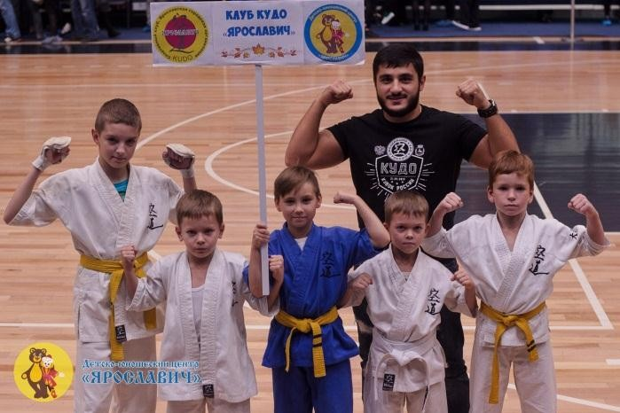
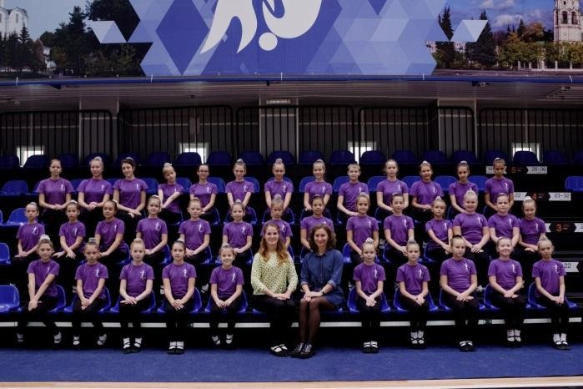
Клуб КУДО «Ярославич» Хореографический ансамбль «Ритм»

ВНИМАНИЕ! ВНИМАНИЕ!
КОНКУРС!
1)
2)
3)
Необходимо отгадать какие песни зашифрованы смайликами и
ответ прислать в группу Детско-юношеского центра «Ярославич» в личные сообщения. Победители будут объявлены в следующем выпуске газеты «Ярославчик»

6 стр. № 2 (60), сентябрь, 2016

Выкладывай фотографии с хэштегом
#ЯлюблюЯрославич
и лучшие будут опубликованы в газете «Ярославчик»

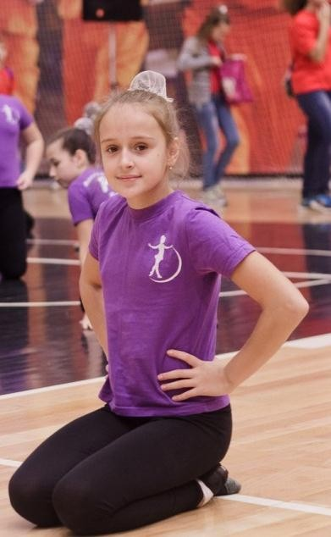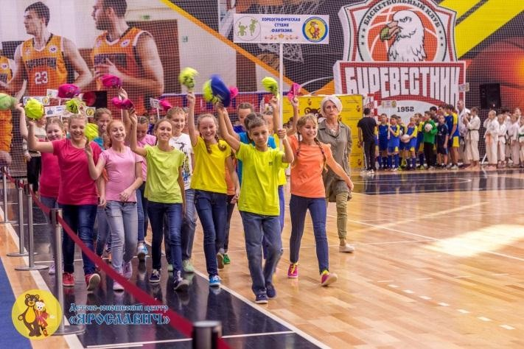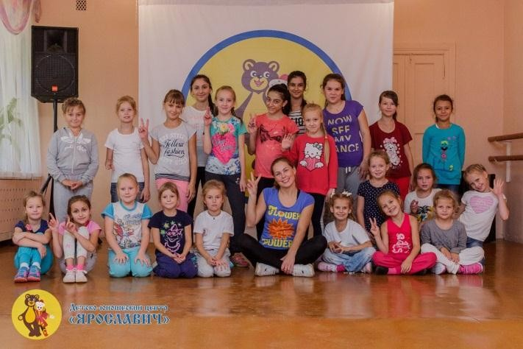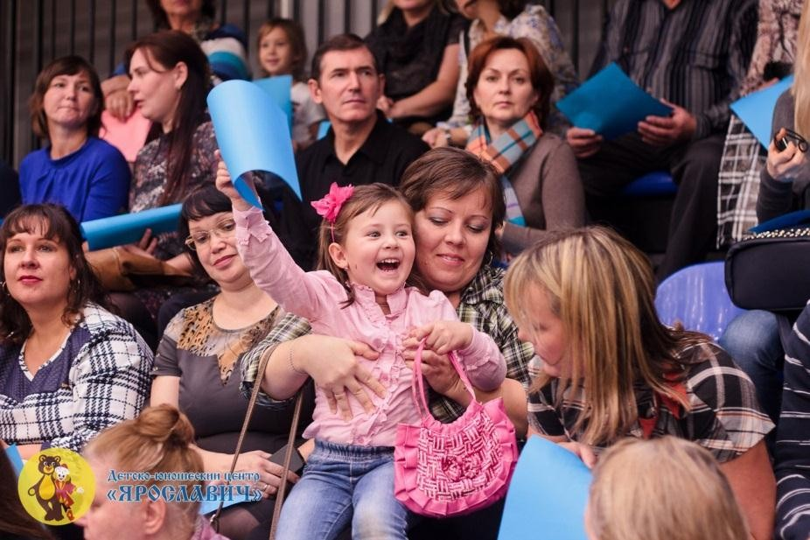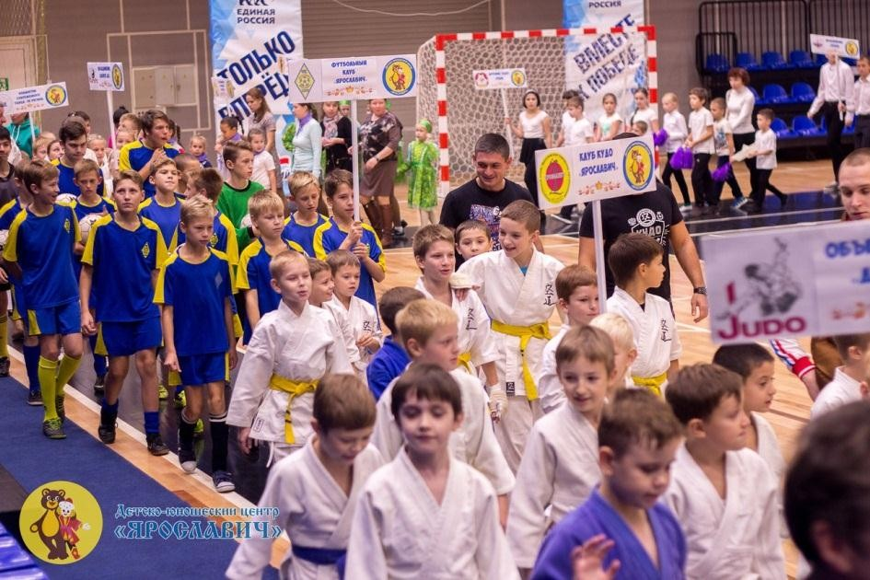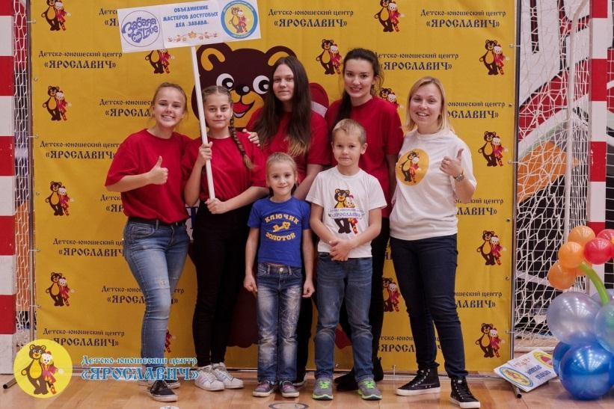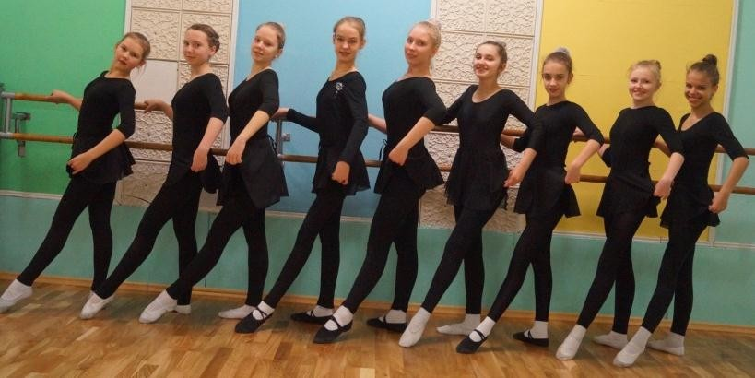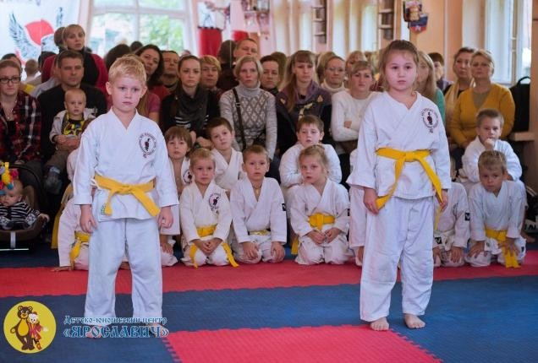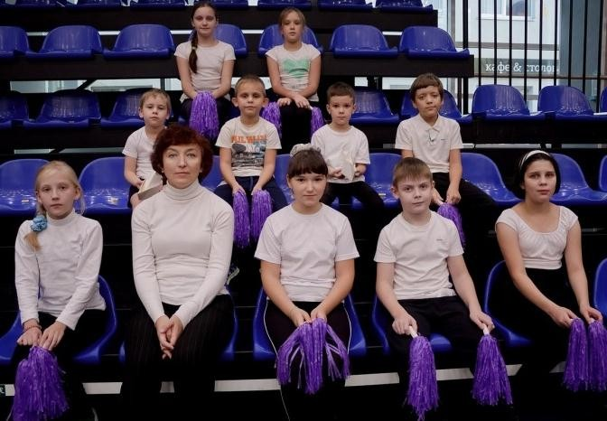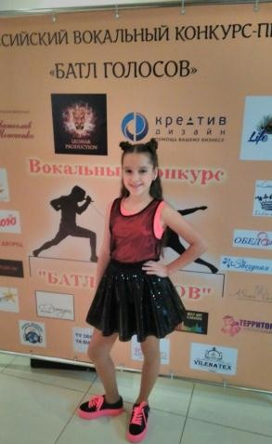Газета «Ярославчик» МОУДО Детско-юношеского центра «Ярославич»

Выпускается с декабря 2008 года
Адрес редакции: 150063, г. Ярославль,
ул. Труфанова, д.25, к.2 Тел.: 53-79-29, 53-17-47
Над выпуском работали: Скудина И.Г., Чекаурова В.Д.
Тираж 100 экз. Распространяется бесплатно

